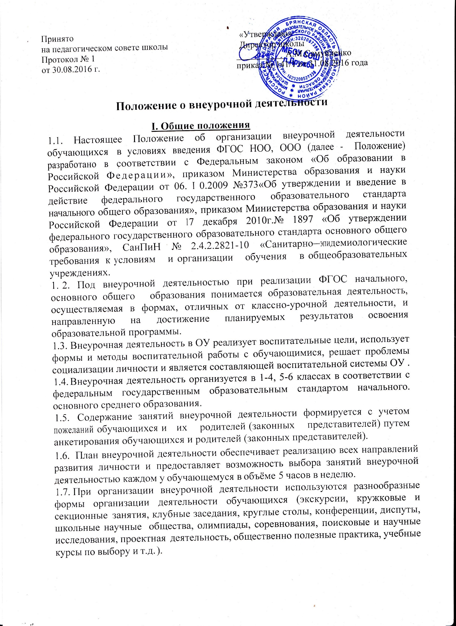

II. Цель и задачи
2.1. Целью внеурочной деятельности является содействие в обеспечении достижения ожидаемых результатов, обучающихся в соответствии с основной образовательной программой начального, основного общего образования.
  - Внеурочная деятельность направлена на реализацию индивидуальных потребностей, обучающихся путем предоставления выбора широкого спектра занятий, направленных на развитие детей.
  - Внеурочная деятельность может быть использована на введение учебных курсов, расширяющих содержание учебных предметов, обеспечивающих различные интересы обучающихся.

III. Организация внеурочной деятельности
3.1. Внеурочная деятельность может реализовываться по следующим направлениям:
    - духовно-нравственное
    - общеинтеллектуальное
    - общекультурное(художественно-эстетическое)
    - социальное
    - спортивно-оздоровительное.
Духовно- нравственное направление реализуется в соответствии с программой духовно- нравственного воспитания учащихся и направлено на воспитание в каждом ученике гражданина и патриота, на раскрытие способностей и талантов учащихся, подготовку их к жизни в высокотехнологичном конкурентном мире.
Общеинтеллектуальное направление означает организацию познавательной деятельности обучающихся, направленную на самостоятельное открытие нового - знания или алгоритм их приобретения (творческая самостоятельная деятельность учеников).
Цель-формирование целостного отношения к знаниям, процессу познания.
Общекультурное (художественно-эстетическое) предполагает развитие эмоционально- образного и художественно-творческого мышления во внеурочной деятельности, что позволяет учащимся ощущать свою принадлежность к национальной культуре, повышает чувство личной самодостаточности. Цель - формирование ценностного отношения к прекрасному, представлений об эстетических идеалах и ценностях.
Социальное направление (социально- преобразующее творчество) - создание условий для перевода обучающегося в позицию активного члена гражданского общества, способного самоопределяться на основе ценностей, вырабатывать собственное понимание и цели, разрабатывать проекты преобразования общества, реализовывать данные проекты.
Спортивно-оздоровительная деятельность строится с опорой на программу формирования культуры здорового и безопасного образа жизни обучающихся.

По видам деятельности: игровая, познавательная, досугово- развлекательная деятельность (досуговое общение), проблемно-ценностное общение; художественное творчество, социальное творчество, спортивно-оздоровительная деятельность, краеведческая деятельность и др.
Формы: экскурсии, кружки, секции, викторины, «круглые столы», конференции, диспуты, конкурсы, проектная деятельность, соревнования, поисковые и научные исследования.
3.2. Внеурочная деятельность осуществляется в соответствии с программой внеурочной деятельности.
3.3. Структура образовательной программы внеурочной деятельности включает следующие разделы: результаты освоения курса, содержание курса с указанием форм и видов деятельности, тематическое планирование.
3.4. Внеурочная деятельность может быть организована
- по месту проведения: на базе школы,
- по времени: во второй половине дня согласно расписанию.

3.5. Обучающиеся, их родители (законные представители) участвуют в выборе направлений и форм внеурочной деятельности.
3.6. План внеурочной деятельности является организационным механизмом реализации основной образовательной программы начального общего образования, основного общего образования и разрабатывается для школы, класса в конце учебного года.
Предварительный выбор общеобразовательных дополнительных программ внеурочной деятельности на следующий учебный год обучающимися производится во втором полугодии.
3.7.В сентябре формируются группы для проведения занятий внеурочной деятельности. Состав обучающихся может быть переменным.
3.8. Расписание внеурочной деятельности составляется в начале учебного года администрацией общеобразовательного учреждения по представлению педагогических работников с учетом установления наиболее благоприятного режима труда и отдыха обучающихся, воспитанников и утверждается директором общеобразовательного учреждения.
3.9. Продолжительность занятий составляет 35-40 мин.
3.10. Фиксирование проведенных занятий внеурочной деятельности, их содержания посещаемости производится в ежегодно оформляемом журнале внеурочной деятельности. Журнал является финансовым документом, при его заполнении необходимо соблюдать Требования к ведению журналов,
3.11. Контроль за реализацией образовательной программы внеурочной деятельности осуществляется заместителем директора по научно-методической работе в соответствии с должностной инструкцией.

IV. Система оценки достижения
результатов внеурочной деятельности.
Оценка достижений результатов внеурочной деятельности происходит на 3 уровнях:
- оценка результата, полученного группой обучающихся в рамках одного направления
- индивидуальная оценка результатов внеурочной деятельности каждого обучающегося на основании экспертной оценки личного портфолио;
- качественная и количественная оценка эффективности деятельности ОУ по направлениям внеурочной деятельности, полученная на основании суммирования индивидуальных результатов обучающихся.

